附件一

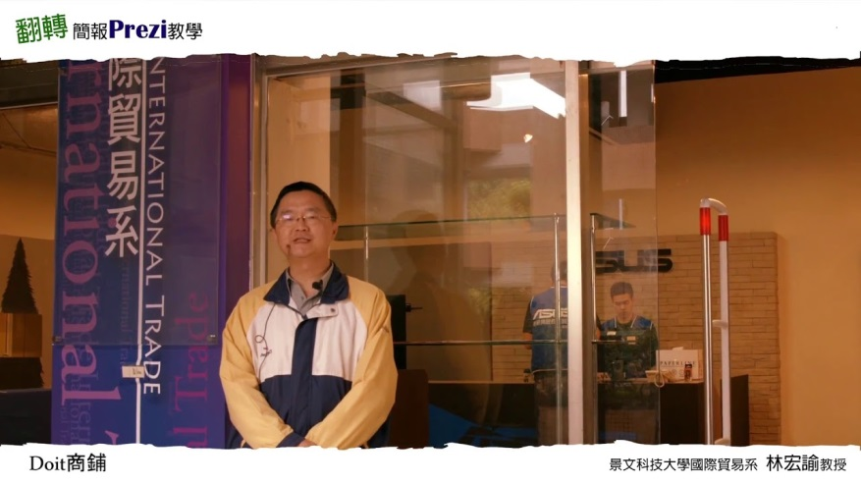

**「AI龍潮狂歡夜：幻影生成x熱印潮物**

**(進階)課程」**

**講師 林宏諭 教授**

* **教師職稱：副教授**
* **學 歷：淡江大學管理科學研究所博士**
* **證 照：**

|  |  |  |
| --- | --- | --- |
| 證照名稱 | 發證單位 | 證照號碼 |
| 觀休資訊系統管理人員認證 | 中華民國電腦教育發展協會 | 電教證字第1020509號 |
| 觀休資訊系統應用人員認證 | 中華民國電腦教育發展協會 | 電教證字第1020480號 |
| 觀休資訊系統規劃師 | 中華民國電腦教育發展協會 | 電教證字第1020540號 |
| 觀休服務認證 | 中華民國電腦教育發展協會 | 電教證字第1020452號 |
| MOCC 電腦應用專業能力認證 Excel 2010專業級(Expert) | 中華民國電腦教育發展協會 | 電教證字第9269040號 |
| 商業數據分析師(for IBM SPSS) | 中華民國電腦教育發展協會 | 電教證字第1020150號 |
| MOCC 電腦應用專業能力認證 Word 2010專業級(Expert) | 中華民國電腦教育發展協會 | 電教證字第9269005號 |
| MOCC 電腦應用專業能力認證 電子商務標準級 E-Commerce (Core) | 中華民國電腦教育發展協會 | 電教證字第9269110號 |
| MOCC 電腦應用專業能力認證 Office Master(Word、Excel、PowerPoint、E-Commerce) | 中華民國電腦教育發展協會 | 電教證字第9269145號 |
| 電腦軟體應用乙級技術士證 | 行政院勞工委員會 | 118-017675 |
| MOCC 電腦應用專業能力認證 PowerPoint 2010專業級(Expert) | 中華民國電腦教育發展協會 | 電教證字第9269075號 |

* **研究著作目錄：**

**研究計畫**

1.「兒童德育暨相關數位光碟之製作與流通」，主持人，博碩文化股份有限公司，民國99年。

2.「再版兒童德育暨相關數位光碟之製作與流通」，主持人，博碩文化股份有限公司，民國99年。

3.「佛教暨相關數位光碟之製作與流通」，主持人，諾研電子商務有限公司，民國102年。

4.「媒事來哈啦影音頻道，網站架設與節目錄製」，主持人，財團法人富邦文教基金會，民國102年。